科技部產學合作計畫（產學大聯盟、小聯盟及一般型）說明會
北部場議程
會議時間：106年5月18日(星期四)上午10時
會議地點：科技部2樓第13會議室(台北市大安區和平東路二段106號2樓)
會議主席：科技部產學司邱求慧司長

時間 | 活動議程
9:30-10:00 | 報到與交流
10:00-10:05 | 致詞
10:05-10:35 | 計畫說明
10:35-10:50 | 系統操作說明
10:50-11:10 | Q&A
11:10~ | 賦歸

交通資訊
- 捷運(大約30分鐘)：台北車站搭乘板南線往南港展覽館方向，在忠孝復興站轉乘文湖線往動物園方向，在科技大樓站下車，出捷運站口後左轉步行約4~5分鐘即可到達科技大樓。

步行路線圖資訊：(QRcode) https://goo.gl/uOMPl8
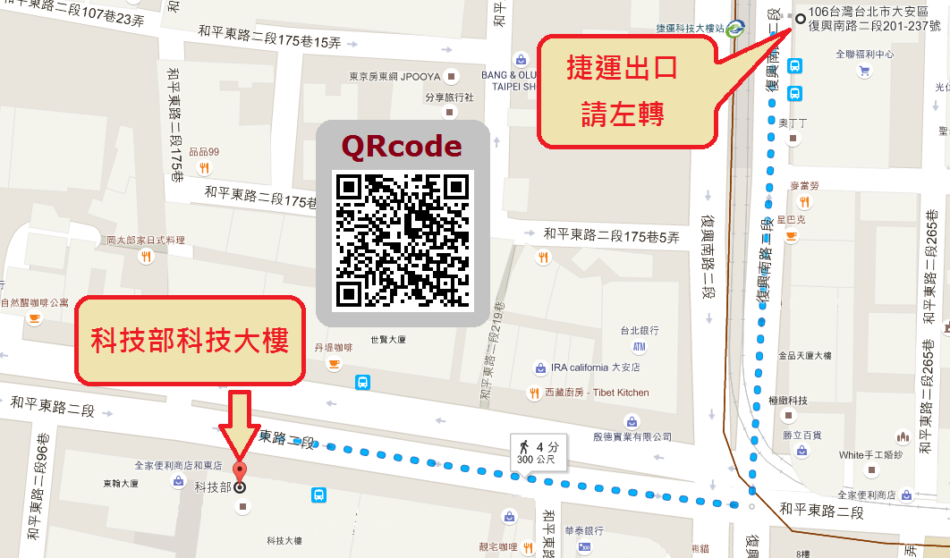

科技部產學合作計畫（產學大聯盟、小聯盟及一般型）說明會
南部場議程
會議時間：106年5月22日(星期一) 下午2時
會議地點：國立成功大學系統及船舶機電工程學系107視聽教室(701台南市東區大學路1號)
會議主席：科技部產學司邱求慧司長

時間 | 活動議程
13:30-14:00 | 報到與交流
14:00-14:05 | 致詞
14:05-14:35 | 計畫說明
14:35-14:50 | 系統操作說明
14:50-15:10 | Q&A
15:10~ | 賦歸

交通資訊
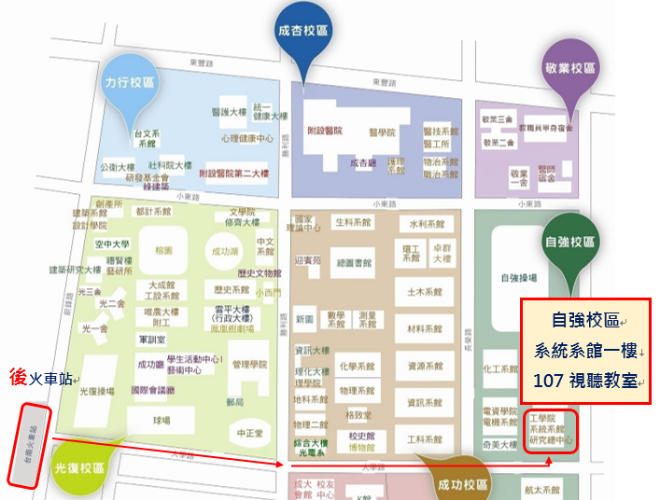
- 出後火車站，沿著大學路直走，過長榮路三段路口，左手邊方向即到達自強校區(步行約12分鐘)。
科技部產學合作計畫（產學大聯盟、小聯盟及一般型）說明會
中部場議程
會議時間：106年5月31日(星期三)下午2時
會議地點：逢甲大學資訊電機館2F第三國際會議廳(407台中市西屯區文華路100號)
會議主席：科技部產學司邱求慧司長

時間 | 活動議程
13:30-14:00 | 報到與交流
14:00-14:05 | 致詞
14:05-14:35 | 計畫說明
14:35-14:50 | 系統操作說明
14:50-15:10 | Q&A
15:10~ | 賦歸

交通資訊
- 由正門(西門)噴水池進入校園，直走到底，第三國際會議廳(資電館2F)即在左手邊。
